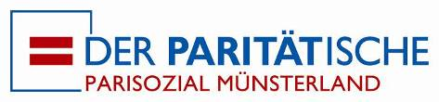

Herzliche Einladung

Was? Gemütliches „Neujahrstreffen“ mit kleinem Imbiss

Wann? Donnerstag, 27.Januar 2011 um 18.00 Uhr

Wo? Paritätisches Zentrum, Hafenweg 6-8, 48155 Münster

Ich würde mich sehr freuen, wenn viele von Euch kommen.

Meldet Euch bitte an. Vielen Dank!

Herzliche Grüße

Esther Lißeck
Hörbehindertenberatung Paritätische Sozialdienste
Hafenweg 6-8, 48155 Münster
Fax: 0251 / 6185 145; Tel: 0251 6185 124
E-mail: hoerbehindert-ms@parisozial.de

_____________________________________________________________________________
Anmeldung
Per Fax: 0251 / 6185 145

Ja, ich komme am 27. Januar 2011 zur Selbsthilfegruppe

Name: ___________________________ Unterschrift: ___________________________________

